De webmaster ontving een e-mail van Ger, de jongere broer van Arie, waarin hij schreef:
'Misschien is het zinvol om op de website de brief op te nemen welke Arie op 19 september 1944 aan ons schreef vanuit het ziekenhuis. Hij doet hier zelf een uitgebreid verslag van zijn mislukte vluchtpoging. De oorspronkelijk brief was met potlood geschreven op inmiddels vergeeld papier, zodat een scan zeer slecht leesbaar zou zijn. Daarom heb ik de hele brief uitgetypt. Wel heb ik daarbij de tekst woordelijk overgenomen. Ik heb er dus geen enkele correctie in aangebracht!'

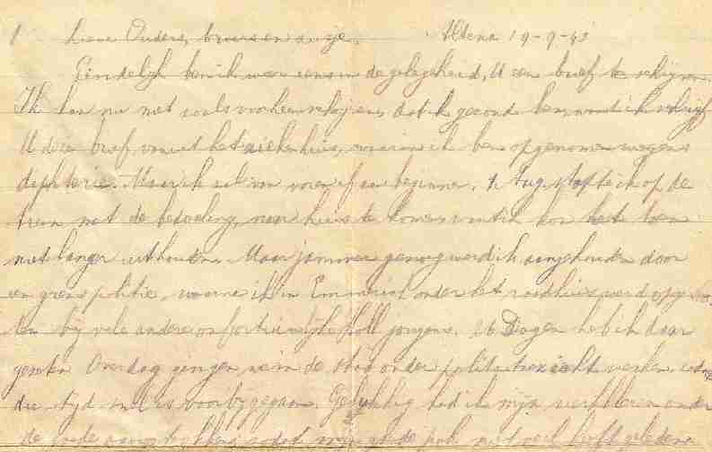
Gedeelte van de originele brief van Arie aan zijn familie

Altena 19-9-43
Lieve Ouders, broers en zusje,
Eindelijk ben ik weer eens in de gelegenheid, U een brief te schrijven. Ik kan nu niet zoals voorheen schrijven, dat ik gezond ben, want ik schrijf U deze brief vanuit het ziekenhuis, waarin ik ben opgenomen wegens difterie. Maar ik zal van vooraf aan beginnen.
1 Aug. stapte ik op de trein met de bedoeling naar huis te komen want ik kon het toen niet langer uithouden. Maar jammer genoeg werd ik aangehouden door een grenspolitie, waarna ik in Emmerich onder het raadhuis werd opgesloten bij vele andere onfortuinlijke Holl. jongens. 26 dagen heb ik daar gezeten. Overdag gingen we in de stad onder politietoezicht werken zodat die tijd snel is voorbijgegaan. Gelukkig had ik mijn werkkleren onder de goede aangetrokken zodat mijn goede pak niet veel heeft geleden.
26 Aug. werd ik op transport gesteld en zou ik naar Altena terugkeren. Maar door een vergissing van de Gestapo werd ik meegenomen naar Hannover, en of ik al zei, dat dat niet goed was, daar trok men zich niets van aan. Van Hannover nog een uurtje verder naar Hildesheim. Ja, daar kwam het natuurlijk uit, dat ik verkeerd was. Enfin ik moest dan maar wachten totdat er weer een transport terugging, maar omdat dat bijna een week duurde duwde men mij zolang in een doorgangs-straflager, waar mijn kostbare pruik weer afgeknipt, en hard werken.
8 Sept. werd ik weer op transport gesteld richting Altena. Maar daarvoor moest ik over Keulen en vandaar over Hagen. Tijdens die reis heb ik difterie opgelopen. Toen ik een paar dagen in Hagen moest wachten op verder transport naar Altena vroeg ik daar, evenals in Keulen, om een dokter. Maar dat was niet nodig. Zodoende kwam ik Woensdagavond 15 Sept. in jammerlijke toestand hier aan. Van de trein kwam ik meteen via de dokter in het ziekenhuis terecht. Daar werd ik direct ingespoten en nu wordt het langzaamaan beter en met Gods hulp zal ik na enige weken weer gezond zijn. Tijdens mijn gevangenschap heb ik altijd troost gezocht en gevonden bij God en ook ps.42 en ps.43 hebben mij veel troost gegeven. Door dit alles is er natuurlijk heel wat in de war geraakt met de post enz. Maar ja, ik kon niet anders, ik hoop dat U mij zult kunnen begrijpen en vergeven. In een brief van Ger welke ik dezer dagen ontving las ik dat er iets niet in orde was met het postpakketje. Ja, dat is wel mogelijk, omdat ik zelf niet meer hier was. Jammer is dat alles. U moet voorlopig maar niets sturen. Het eten is hier reuze. Er is altijd wat over voor de andere patiënten. Maar ik heb wel wat eten nodig want ik ben mager geworden van ziekte en gevangenschap. Mijn haren beginnen alweer te groeien, al zal het wel verscheidene maanden duren voordat het weer normaal zal zijn. Maar voor die tijd hopen we vrede te hebben. Misschien vieren we nog wel een gelukkig en echt kerstfeest. We hebben in de barak een nieuwe Duitse lagerfuhrer heb ik gehoord en die heeft vele van mijn brieven verscheurd of teruggezonden, zodat ik maar enkele brieven heb ontvangen van de jongens. Tijdens mijn verblijf hier heb ik al 5 brieven ontvangen. 2 van Ger, 1 van fam. v.d. Berg, 1 van Gerrit en 1 van P.v.d.Linden. De brieven welke de jongens voor me bewaard hadden waren van: 1 van Ger,1 van Gerrit,1 van Oom Wout, 1 van Oom Johan, 1 van Oom Nico, 1 van Oom Lou, 1 van Oom Wout, 1 van Oom Wim. Deze brief stuur ik per expres, opdat hij U sneller zal bereiken, want ik kan me zo voorstellen hoe ongerust U zult zijn. Als U eens wist, hoe ik heb uitgezien naar het moment, waarop ik U zou kunnen berichten , waarom U geen gehoor kreeg. U moet maar aan de andere fam. en bekenden doorgeven wat er met mij is voorgevallen, want zoveel kan ik niet schrijven. Als het toch eens waar kon zijn dat de oorlog nog dit jaar werd beëindigd en wij allen naar huis konden terugkeren. Ik zou Greetje wel eens willen zien. Als het mag, stuurt U dan eens foto’s van U en fam. hierheen.
Hoe is mijn foto uitgevallen? Ik heb in de brieven van Ger gelezen dat hij de konijnen goed verzorgd en ook ons kamertje goed in orde houdt. Ga zo voort! mijn zoon!! En Joop en Wim, hoe maken jullie het? Nog wel goed zeker? Ik las in de brief van Ger dat Joop ook een brief aan mij geschreven had. Die heb ik jammer genoeg niet ontvangen. Bijna alle post, welke is gekomen tussen 10 Aug. en 15 Sept. is verloren gegaan.
En Pap en Moe, nou moet U a.u.b. niet tegen elkaar gaan zeggen “Die arme jongen, nu ligt hij daar honderden km van huis, alleen tussen vreemden”. Nee hoor, ik ben niet alleen. Want er is Iemand die altijd bij mij is en daarin zoek ik mijn troost. Ik hoop dat ik gauw eens in de gelegenheid zal zijn, U persoonlijk van mijn belevenissen te vertellen. Weglopen doe ik niet meer. Eenmaal is genoeg. We zullen nu maar hopen dat mijn gezondheid aan het vooruitgaan blijft. Hopelijk bent U allen ook nog gezond? U moet zich niet ongerust maken wanneer mijn volgende brief een paar dagen langer dan gewoonlijk uitblijft, want wanneer ik deze 1e per expresse stuur, en de andere gewoon, dan maakt dat enige dagen verschil. Ik heb een paar kwade dagen meegemaakt. Ik kon zo goed als niets spreken en eten hetzelfde. Mijn keel zat bijna geheel dicht. Nu gaat dat allemaal beter. Brengt U de verdere fam. van de stand van zaken op de hoogte? Laat Ger maar eens naar Maurik gaan. Want ik schrijf voorlopig aan U allen brieven. Mijn kleren in het lager zijn nog kompleet aanwezig, alleen de kleinere zaken zoals zeep, schrijfgereedschap en andere kleinigheden zijn zoek geraakt.
Zo vertelden mij de jongens. Die mogen hier aan het raam mij komen bezoeken.
Ik ga nu eindigen. Breng mijn dank over aan genoemde personen voor hun brieven en groet fam. en kennissen. Hopende, dat deze brief Uw onzekerheid zal wegnemen, ontvangt U hiermede de hartelijke groeten van
Arie G.W. v.d.Pol.

Verder vermeldde de heer Ger van der Pol het volgende:
'We waren daarom de heer W.Wisgerhof , medebewoner van het gemeinschaftslager in Altena, erg dankbaar voor de brief welke hij ons later deed toekomen. Een ongecorrigeerde, overgetypte versie van deze brief stuur ik U toe. Voor ons was hier de laatste alinea vanaf “Zoals U weet….” zeer aangrijpend.'

Altena 20-10-‘43
Beste fam. v.d.Pol,

Deze week ontving ik een brief van U hiervoor mijn oprechten dank. Zoals U schreef was U nog van plan geweest om naar Altena te komen, maar U had niet eerder hier kunnen zijn dan Zaterdagmiddag, ik kan me voorstellen dat het voor U een grote teleurstelling is geweest dat U niet bij de begrafenis aanwezig had kunnen zijn.
Maar Beste Ouders, Arie is netjes begraven hoor. U vroeg me of ik U het een en ander vertellen wou van Aries ziekte, nu dat zal ik dan doen.
Allereerst wil ik beginnen U te vertellen dat Arie Zondagmorgen 1 Aug. uit ons lager is weggelopen. Niets heeft hij verteld, waar hij heenging of wat hij van plan was. Hij is gereisd tot Emmerik, daar werd hij door de Polizei gepakt en meegenomen naar een ander arbeidslager in Dinslaken, vandaar uit is hij nog in Hamburg geweest en nog meer plaatsen, tenslotte kwam hij terecht in Hagen, dat is 24 km van Altena. Toen kreeg de lagercommandant bericht dat hij hem daar op kon halen, nu dat heeft hij gedaan, maar aangezien Arie Diphteritus had mocht hij niet in ons lager komen, maar werd hij direct overgebracht naar het ziekenhuis. Daar lag nog een jongen uit ons lager, daar heeft Arie naast gelegen, die zou U precies kunnen vertellen van Aries ziekte en sterven. Die jongen is in Holland met ziekteverlof, ik heb hem gevraagd dat hij maar naar U toe moest gaan, nu hoop ik dat hij bij u is geweest.
Zoals U weet is Arie 1 October begraven, we zijn allemaal mee geweest naar het Kerkhof. Zes jongens uit ons lager hebben hem gedragen. Samen hebben we twee grote kransen gekocht en die liggen nu op zijn graf en ook een krans van de fabriek. De dominee van de Herv. Kerk uit Altena heeft nog gesproken bij het graf, zijn tekst was uit Johannes 6 vers 47: Voorwaar die in Mij gelooft heeft het eeuwige leven.
Wat betreft een teken op het graf, daarvoor zullen we ook zorgen, de kosten willen we ook zelf behartigen, daarvoor zijn we alle goede kameraden geweest met Arie. Nu beste mensen het een en ander heb ik aan U verteld, als ik met verlof kom zal ik wel even bij U aankomen. Ook de koffer met kleren wil ik dan meebrengen, want oversturen gaat niet van Duitsland naar Holland. Nu beste mensen ontvang de hartelijke groeten van
J.Wisgerhof.

